

**ĐỒ ÁN CHUYÊN NGÀNH**

**TÍCH HỢP HỆ THỐNG**

XÂY DỰNG ỨNG DỤNG TỪ ĐIỂN CHUYÊN NGÀNH

**USER INTERFACE DESIGN**

**Version: v1.0**

**Project Team:**

**Date Create: 23/12/2020**

Đà Nẵng, 12/2020

**THÔNG TIN TÀI LIỆU**

|  |  |
| --- | --- |
| **Tên dự án** | Xây dựng ứng dụng từ điển chuyên ngành |
| **Tiêu đề** | User Interface Design |
| **Người tạo** | Trần Viết Nhân |

**LỊCH SỬ SỬ ĐỔI TÀI LIỆU**

|  |  |  |
| --- | --- | --- |
| **Phiên bản** | **Ngày thay đổi** | **Mô tả** |
| 1.0 | 23/12/2020 | Khởi tạo tài liệu |

|  |  |  |  |
| --- | --- | --- | --- |
| **PHÊ DUYỆT TÀI LIỆU** | | | |
| **Mentor** | ThS. Hồ Lê Viết Nin | **Signature:** |  |
| **Date:** |  |
| **Product Owner** | ThS. Hồ Lê Viết Nin | **Signature:** |  |
| **Date:** |  |
| **Scrum Master** | Trần Viết Nhân | **Signature:** |  |
| **Date:** |  |
| **Team Member(s)** | Ngô Nguyễn Thiếu Huy | **Signature:** |  |
| **Date:** |  |
| Bùi Minh Nhựt | **Signature:** |  |
| **Date:** |  |
| Đoàn Minh Phong | **Signature:** |  |
| **Date:** |  |
| Nguyễn Thanh Tuấn | **Signature:** |  |
| **Date:** |  |

**MỤC LỤC**

1.Tổng Quan 4

1.1. Mục đích 4

2. Giao diện và đặc tả giao diện 4

2.1. Giao diện đăng nhập 4

2.1.1. Đặc tả giao diện đăng nhập 4

2.2. Giao diện quên mật khẩu 5

2.2.1. Đặc tả giao diện quên mật khẩu 5

2.3. Giao diện đăng kí 6

2.3.1. Đặc tả giao diện đăng kí 6

2.4. Giao diện tìm kiếm bằng nét vẽ 7

2.4.1. Đặc tả giao diện tìm kiếm bằng nét vẽ 7

2.5. Giao diện tìm kiếm bằng từ khóa 8

2.5.1. Đặc tả giao diện tìm kiếm bằng từ khóa 8

2.6. Giao diện xem chi tiết từ khóa 9

2.6.1 Đặc tả giao diện xem chi tiết từ khóa 9

2.7. Giao diện quản lý tài khoản 10

2.7.1. Đặc tả giao diện quản lý tài khoản 10

2.8. Giao diện quản lý danh mục 11

2.8.1. Đặc tả giao diện quản lý danh mục 11

2.9. Giao diện quản lý từ 12

2.9.1 Đặc tả giao diện quản lý từ 12

# 1.Tổng Quan

## ***1.1. Mục đích***

Tài liệu này giúp hiểu rõ hơn về giao diện của Phần mềm hỗ trợ tóm tắt văn bản bằng phương pháp TextRank. Hiển thị chi tiết và mô tả các chức năng

# 2. Giao diện và đặc tả giao diện

## **2*.1. Giao diện đăng nhập***

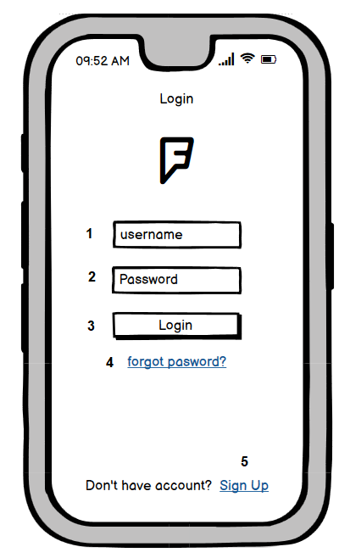

### *2.1.1. Đặc tả giao diện đăng nhập*

|  |  |  |  |  |
| --- | --- | --- | --- | --- |
| **STT** | **Đối Tượng** | **Kiểu** | **Sự kiện** | **Mô tả** |
| 1 | Username | Text | Click | Nhập tên đăng nhập |
| 2 | Password | Text | Click | Nhập mật khẩu |
| 3 | Login | Button | Click | Đăng nhập vào tài khoản |
| 4 | Forgot password | Text-link | Click | Hiển thị giao diện quên mật khẩu khi click vào |
| 5 | Sign up | Text-link | Click | Hiển thị giao diện đăng kí khi click vào |

## ***2.2. Giao diện quên mật khẩu***

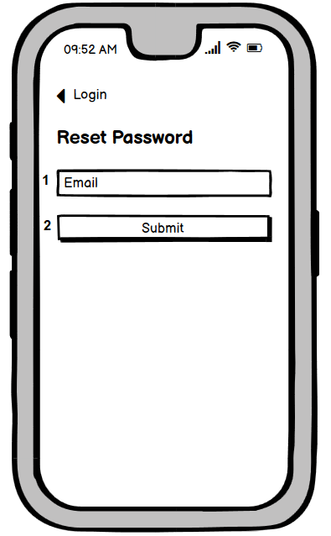

### *2.2.1. Đặc tả giao diện quên mật khẩu*

|  |  |  |  |  |
| --- | --- | --- | --- | --- |
| **STT** | **Đối Tượng** | **Kiểu** | **Sự kiện** | **Mô tả** |
| 1 | Email | Text | Click | Nhập email |
| 2 | Submit | Button | Click | Gửi xác nhận quên mật khẩu |

## ***2.3. Giao diện đăng kí***

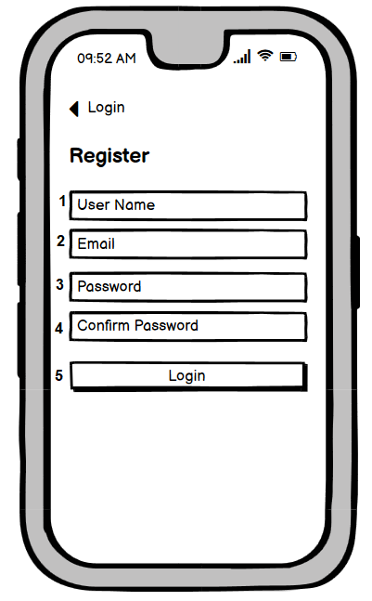

### *2.3.1. Đặc tả giao diện đăng kí*

|  |  |  |  |  |
| --- | --- | --- | --- | --- |
| **STT** | **Đối Tượng** | **Kiểu** | **Sự kiện** | **Mô tả** |
| 1 | Username | Text | Click | Nhập tên đăng nhập |
| 2 | Email | Text | Click | Nhập email |
| 3 | Password | Text | Click | Nhập mật khẩu |
| 4 | Confirm password | Text | Click | Nhập mật khẩu xác nhận |
| 5 | Login | Button | Click | Xác nhận đăng ký tài khoản |

## ***2.4. Giao diện tìm kiếm bằng nét vẽ***

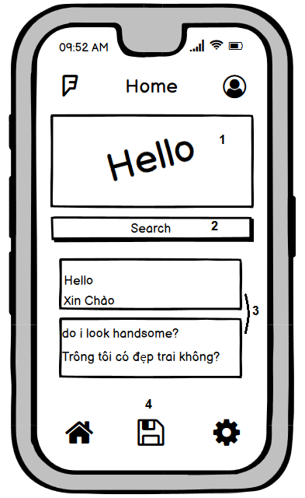

### *2.4.1. Đặc tả giao diện tìm kiếm bằng nét vẽ*

|  |  |  |  |  |
| --- | --- | --- | --- | --- |
| **STT** | **Đối Tượng** | **Kiểu** | **Sự kiện** | **Mô tả** |
| 1 | Vùng soạn thảo | Text | Click | Nhập dữ liệu bằng cách vẽ vào vùng soạn thảo |
| 2 | Search | Button | Click | Xác nhận tìm kiếm bản dịch |
| 3 | Lịch sử tìm kiếm | Text | Null | Lưu lại các bản dịch đã tìm kiếm trước |
| 4 | Save | Icon | Click | Xác nhận lưu lại bản dịch |

## ***2.5. Giao diện tìm kiếm bằng từ khóa***

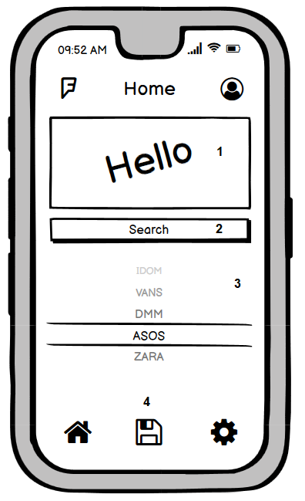

### *2.5.1. Đặc tả giao diện tìm kiếm bằng từ khóa*

|  |  |  |  |  |
| --- | --- | --- | --- | --- |
| **STT** | **Đối Tượng** | **Kiểu** | **Sự kiện** | **Mô tả** |
| 1 | Vùng soạn thảo | Text | Click | Nhập dữ liệu bằng cách vẽ vào vùng soạn thảo |
| 2 | Search | Button | Click | Xác nhận tìm kiếm bản dịch |
| 3 | Danh sách dự án | List | Click | Dịch theo dự án |
| 4 | Save | Icon | Click | Xác nhận lưu lại bản dịch |

## ***2.6. Giao diện xem chi tiết từ khóa***

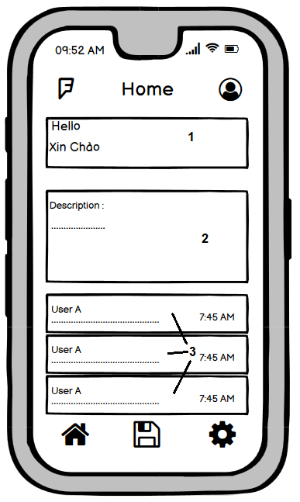

### *2.6.1 Đặc tả giao diện xem chi tiết từ khóa*

|  |  |  |  |  |
| --- | --- | --- | --- | --- |
| **STT** | **Đối Tượng** | **Kiểu** | **Sự kiện** | **Mô tả** |
| 1 | Bản dịch | Text | Null | Hiển thị bản dịch |
| 2 | Mô Tả | Text | Null | Hiển thị mô tả bản dịch |
| 3 | Bình luận | Text | Null | Hiển thị bình luận của mọi người |

## ***2.7. Giao diện quản lý tài khoản***

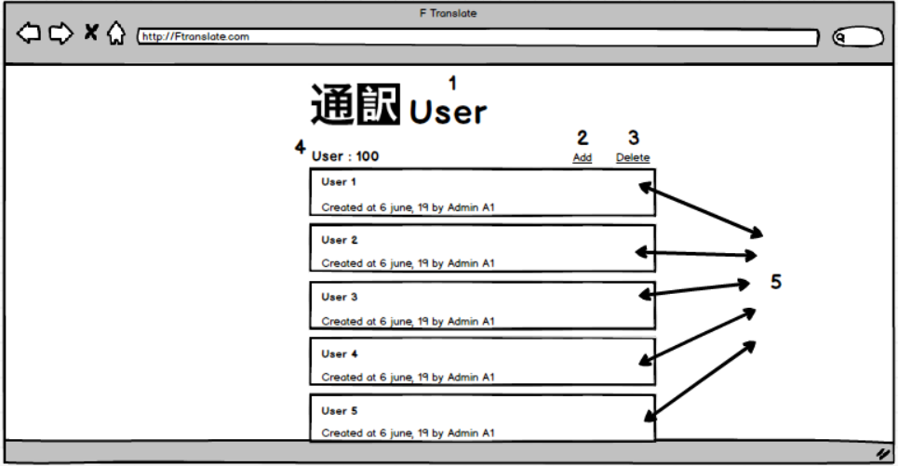

### *2.7.1. Đặc tả giao diện quản lý tài khoản*

|  |  |  |  |  |
| --- | --- | --- | --- | --- |
| **STT** | **Đối Tượng** | **Kiểu** | **Sự kiện** | **Mô tả** |
| 1 | Logo | Image | Null | Giao diện logo |
| 2 | Add | Button | Click | Thêm mới tài khoản |
| 3 | Delete | Button | Click | Xóa tài khoản |
| 4 | Số lượng tài khoản | Label | Null | Hiển thị số tài khoản |
| 5 | Chỉnh sửa tài khoản | Label | click | Chỉnh sửa thông tin tài khoản |
|  |  |  |  |  |
|  |  |  |  |  |
|  |  |  |  |  |

## ***2.8. Giao diện quản lý danh mục***

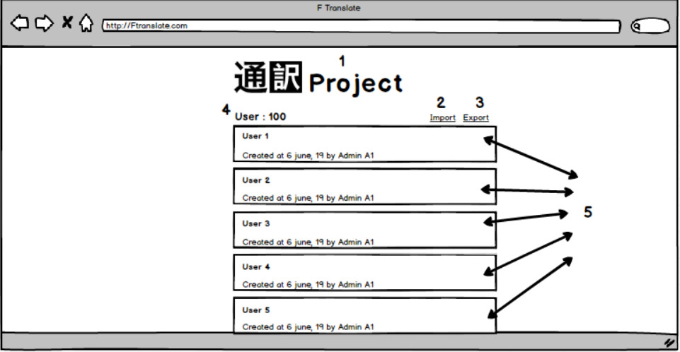

### *2.8.1. Đặc tả giao diện quản lý danh mục*

|  |  |  |  |  |
| --- | --- | --- | --- | --- |
| **STT** | **Mục** | **Kiểu** | **Sự kiện** | **Mô tả** |
| 1 | Logo | Image | Null | Giao diện logo |
| 2 | Import | Button | Click | Nhập vào tệp Excel |
| 3 | Export | Button | Click | Xuất ra tệp Excel |
| 4 | Số lượng tài khoản | Label | Null | Hiển thị số tài khoản |
| 5 | Chỉnh sửa tài khoản | Label | click | Chỉnh sửa thông tin tài khoản |

## ***2.9. Giao diện quản lý từ***

s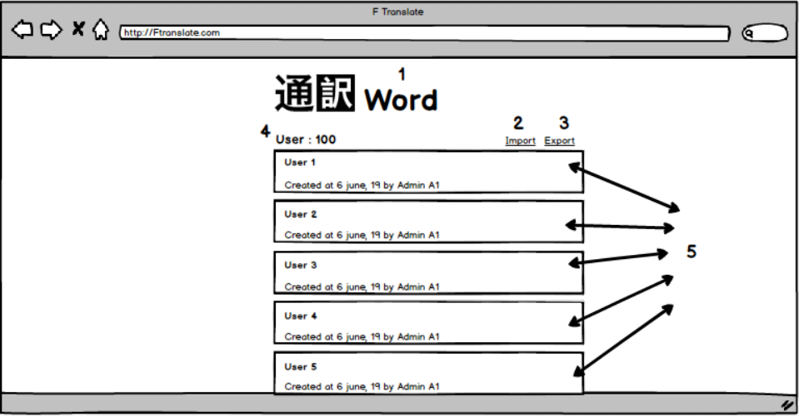

### *2.9.1 Đặc tả giao diện quản lý từ*

|  |  |  |  |  |
| --- | --- | --- | --- | --- |
| **STT** | **Mục** | **Kiểu** | **Sự kiện** | **Mô tả** |
| 1 | Logo | Image | Null | Giao diện logo |
| 2 | Import | Button | Click | Nhập vào tệp Excel |
| 3 | Export | Button | Click | Xuất ra tệp Excel |
| 4 | Số lượng tài khoản | Label | Null | Hiển thị số tài khoản |
| 5 | Chỉnh sửa tài khoản | Label | click | Chỉnh sửa thông tin tài khoản |